**党史学习进社区 共驻共建办实事**

   2021年12月16日上午，通辽市税务局局长周晟，奈曼旗税务局局长刘国玉，带领奈曼旗税务局一行到富康社区开展“共驻共建学党史 服务群众办实事”主题党日活动。

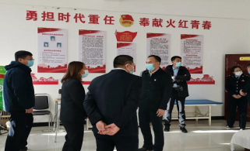

  来到社区后，大沁他拉街道党工委副书记田爱东、富康社区党委书记周雅静，带领税务局的领导和同志们参观了社区的各个功能室，并简单的介绍了功能室的功能和运行情况。

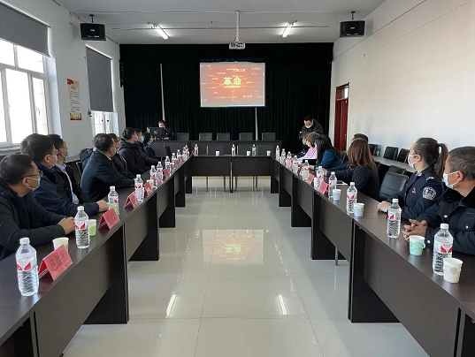

  随后，在社区大会议室开始开展活动，第一项活动室参加活动的税务局人员、社区两委成员、党员代表一起观看了党史学习记录片。

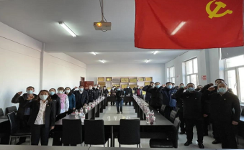

  第二项活动是所有人员面向党旗重温入党诗词，由富康社区党委书记周雅静领誓。

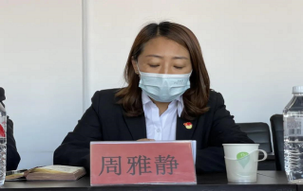

   宣誓结束后，富康社区党委书记周雅静向税务局的领导和同志们简要的介绍了一下富康社区的基本情况，并介绍了税务局在共驻共建工作方面围绕“六联六建”工作机制为社区所做的贡献和实事，最后，汇报了社区民生工作中存在的实际困难。

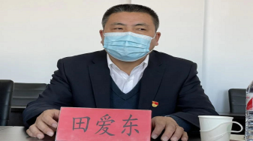

    接着，大沁他拉街道党工委副书记田爱东，从街道层面简单的介绍了一下街道社区概况，汇报了城区的共驻共建工作开展的情况和取得的成效。

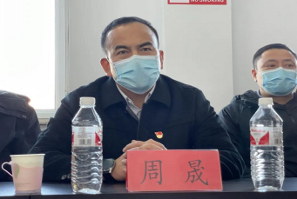

  通辽市税务局局长周晟，听取了汇报后说到，对街道社区的工作有了更深入的了解，并要求奈曼旗税务局的同志要再接再厉，以后还要看到社区的困难，多深入社区，多为老百姓办实事。



   然后，奈曼旗税务局局长刘国玉、副局长邱军也讲到，他们已经将社区的困难记下了，以后一定继续深入推进与社区的共驻、共建、共联。

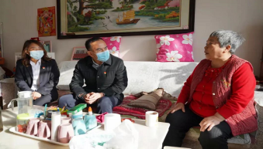

 最后，周局长一行慰问走访了富康社区困难家庭张晓龙家。